要件定義書
Webレコードショップ

更新履歴
日付 | 更新内容 | 作業者名
2010/11/04 | 第1版リリース | 佐藤 俊幸

目次
1.背景 3
2.課題 3
3.目的 3
4.概要 3
5.機能 4
6.システム化の範囲 4
7.サービス構成図 5
・7.2ショッピンサイトグシステム 6
8.システム要件 7
8.1機能概要（管理者システム） 7
8.2機能概要（ショッピングサイトシステム） 7
8.3セキュリティ要件 8
9.備考 8

1.背景
近年，CDショップIS店では，音楽CDなどのレコード商品の売上が減少傾向にあり，厳しい経営状態に追い込まれている.この背景には，インターネットやポータブルミュージックプレイヤー，多機能携帯の普及により，音楽CDを購入せずに，電子データを購入することが主流になりつつあることが考えられる.
しかし，インターネットの普及により，Webオークションやショッピングサイトの普及が活発になると共に，オンラインショッピングを行う消費者が増加している.このことから，Webを活用した商品展開をすることにより，新たなビジネスチャンスを獲得できる可能性が残されている.
今回，新たな顧客獲得や利益増大を行うことを目的とし，Webレコードショップの開設を検討している.

2.課題
現在、明らかになっている課題は以下の通りである
- 商品の販売は店舗販売のみであり，オンラインショッピングサイトを持ち合わせていない
- アルバイタ―には顧客情報を扱わせることはできない

3.目的
本プロジェクトの最終的な目的を以下の通りに設定する
１.レコード販売を目的としたオンラインショッピングサイトの構築
２.管理者毎に個別のシステム操作権限を付与する

4.概要
本システムは，CDショップIS店が消費者に対してオンラインショッピングサービスを行うことを支援するWebアプリケーションである．販売する商品は音楽CDであり，洋楽，邦楽，インディーズの3種のジャンルを取り扱う．
なお，本システムは管理者システム，ショッピングシステムの二つのサブシステムから構成される．
管理者システムでは，管理者管理，商品管理，及びユーザ管理を行うこととする．管理者には，システム管理者，ユーザ管理者，商品管理者，が存在している．各管理には検索，閲覧，変更，登録，削除が行えることとする．
ショッピングシステムでは，商品の検索，閲覧，購入，購入履歴，ユーザ登録を行うこととする．また、商品購入にはショッピングカートを導入し,清算が一度で済むようにする。ユーザには氏名，性別，年齢，住所,メールアドレス，電話番号等を登録する．

5.機能
各機能は8.システム要件にて後述する.

6.システム化の範囲
本プロジェクトでは、Webレコードショップの構築を目的とする。また、その構築のために，管理用の「管理者システム」，消費者用の「ショッピングシステム」を実現する．また、課題としてあげられた，管理者毎に操作可能な範囲を制限する管理者機能を実現する．

7.サービス構成図
・7.1管理者システム
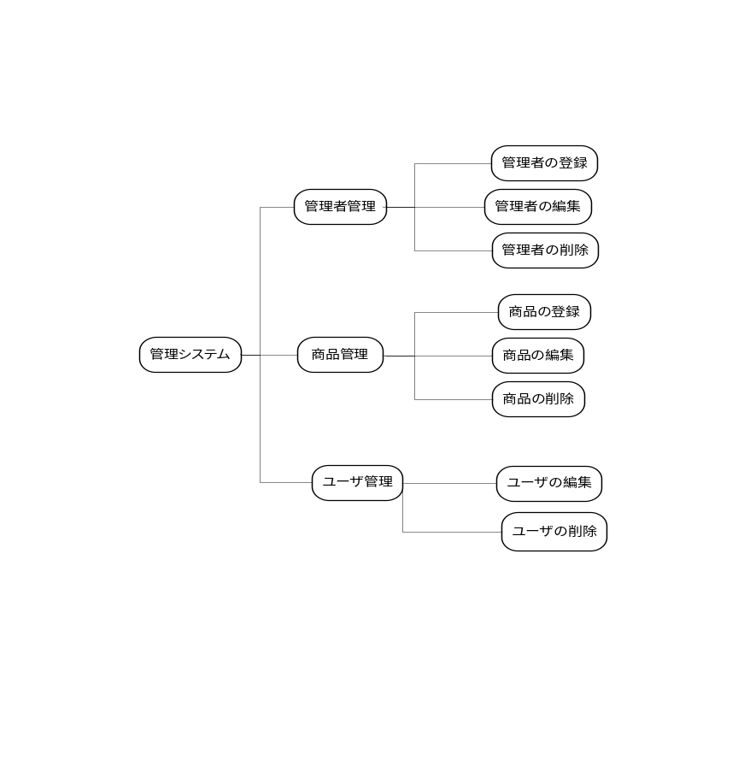

・7.2ショッピンサイトグシステム
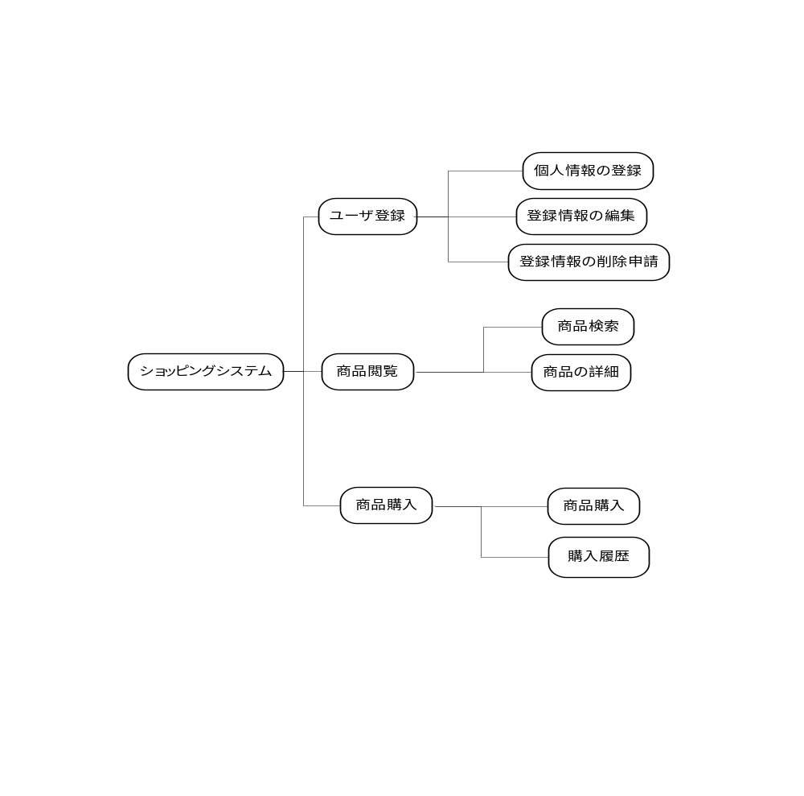

8.システム要件

8.1機能概要（管理者システム）
機能ID | 機能名 | 機能内容
1 | 認証機能 | 管理者の認証を行う
2 | 管理者登録機能 | 管理者情報を登録する
３ | 管理者管理機能 | 登録された管理者の検索、表示、編集、削除を行う管理機能
４ | 商品登録機能 | 商品情報を登録する
５ | 商品管理機能 | 登録された商品の検索表示、編集、削除を行う管理機能
６ | ユーザ管理機能 | 登録されたユーザの検索、表示、編集、削除を行う管理機能
7 | メール配信機能 | ユーザの登録情報や、特定ユーザに新商品情報を配信する
8 | RSS配信機能 | 新商品情報をRSSにて配信する機能

8.2機能概要（ショッピングサイトシステム）
機能ID | 機能名 | 機能内容
1 | 認証機能 | ユーザの認証を行う
2 | ユーザ登録機能 | ユーザ情報を登録する
３ | ユーザ情報変更機能 | 登録されたユーザ情報の表示、編集を行う
４ | 登録情報削除申請 | 登録されているユーザ情報の削除を申請する
5 | 商品検索機能 | 商品を検索する
6 | 商品閲覧機能 | 商品の閲覧・購入予約の選択行う
7 | 商品購入機能 | 購入予約した商品を購入する機能
8 | 購入履歴閲覧機能 | 今までに購入した商品の履歴を表示する  履歴内の検索・商品詳細の表示も行う

8.3セキュリティ要件
要件ID | 項目名 | 内容
1 | SQLインジェクション対策 | DBの改ざんや不正な情報の入手を防ぐ
2 | XSS対策 | cookieデータが他人に見られることによって、を防ぐ

9.備考
本書はIS研究室の演習課題として構築するアプリケーションである．そのため，本書内の事例は全て架空の想定である．また，課題の条件として金銭の取引はないため，支払いや配達手続きは行わない．
また，課題として以下の制約を設けることとする．
1.各フォームのバリデーション設定を設計書に明記すること
2.メールアドレスや電話番号は正規表現を用いて形式をチェックすること
3.商品・ユーザなどを一覧で表示する際には，10件毎にページネーションを行うこと
4.本書には記載していない仕様や条件(機能詳細)が存在するため、本書だけでは設計を行うことはできない．そのため，担当TAにヒアリングを行い，仕様を明確にすること．

